* ping另外一台计算机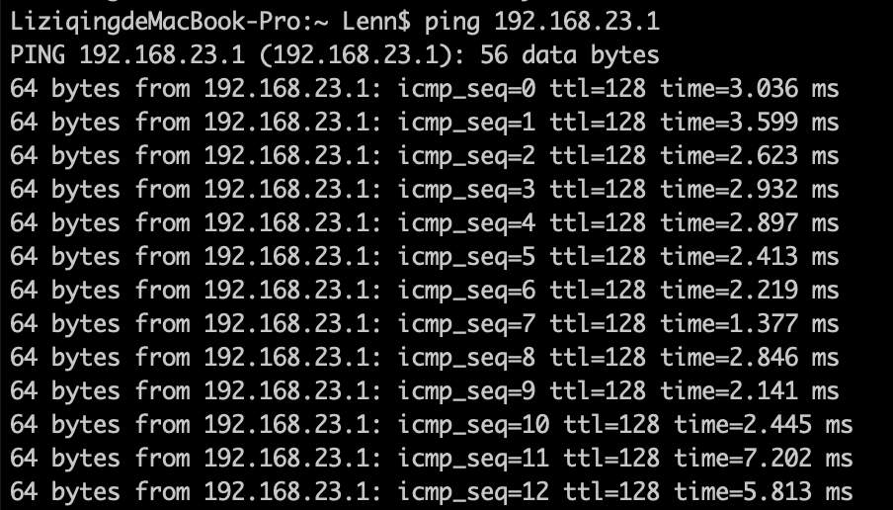
* tracert 一个服务器

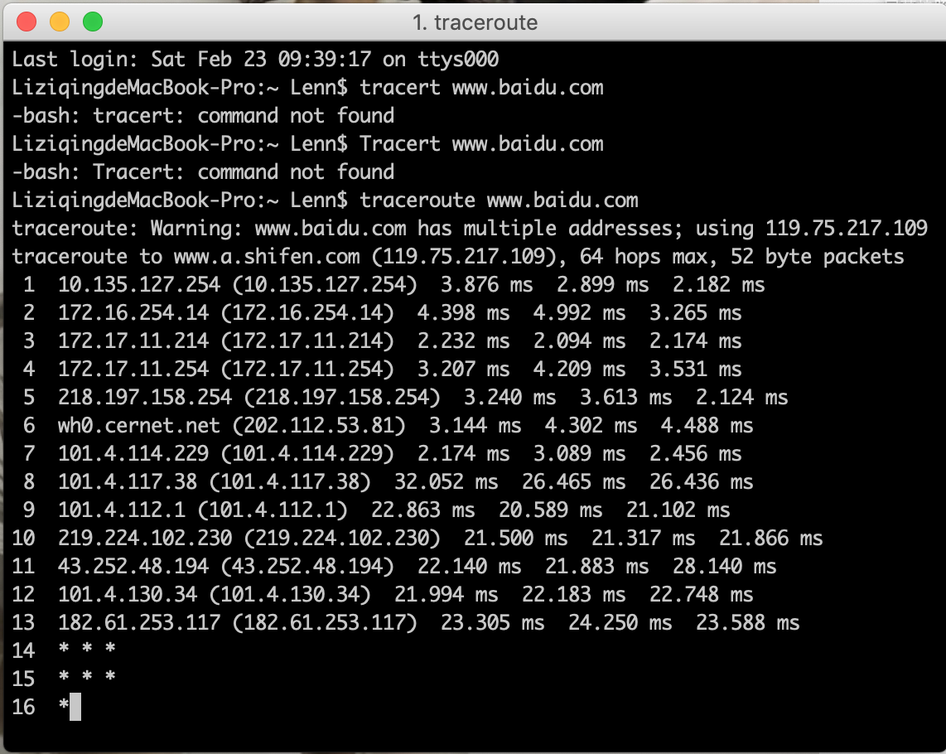

* 课本第一章习题任意选做3道

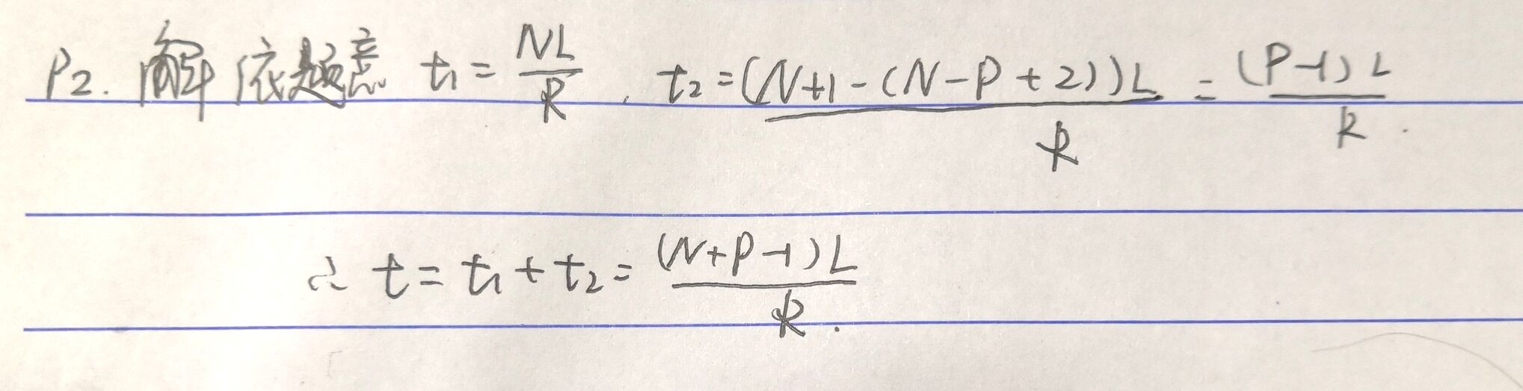

p3

a.答: 电路交换网更合适；因为应用将以稳定速率，持续长时间运行，故可以为其保留带宽。

b.答: 不需要；因为传输速率总和小于链路容量，不需要进行拥塞控制

。

